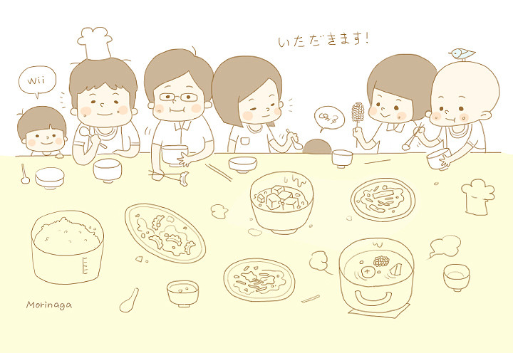

**105學年度第1學期**

**福大交換生與校長有約餐敘**

**活動時間: PM18:00~PM20:00活動地點: 學生第一餐廳2 F**